Муниципальное бюджетное дошкольное образовательное учреждение
“ДЕТСКИЙ САД КОМБИНИРОВАННОГО ВИДА № 11»

ПРОЕКТ
«РУССКИЕ ТРАДИЦИИ И ФОЛЬКЛОР»

Автор проекта:
Симбиркина Людмила Аркадьевна
воспитатель группы
компенсирующей направленности

ГО Дегтярск, 2023 г.

Актуальность:
Целью Федеральной образовательной программы дошкольного образования является разностороннее развитие ребёнка в период дошкольного детства с учётом возрастных и индивидуальных особенностей на основе духовно-нравственных ценностей российского народа, исторических и национально-культурных традиций.
В современном мире, во время развития высочайших информационных технологий люди всё реже вспоминают культуру своих предков. Дети практически не посещают музеи, предметы старины сохранились в единичных экземплярах, люди не проявляют интерес к истории своей родины, не могут различать народные промыслы.
В связи с этим, на данном этапе становится наиболее актуальным приобщение дошкольников к истокам русской народной культуры. Ведь именно народное искусство как ничто другое, приобщает детей к истории своего края, к промыслам своих земляков, дети начинают понимать и осознавать, что они являются частью этой культуры и должны поддерживать её возрождение.
Цель:
Приобщение детей к культурным ценностям и традициям русского народа, создание условий для самовыражения детей, педагогов посредством художественно-творческой деятельности.

Задачи:
· Создать в детском саду условия для приобщения детей к русской народной культуре.
· Сформировать первоначальное представление детей о культуре, истории и жизни русского народа.
· Познакомить с народными традициями и обычаями, праздниками и промыслами.
· Развивать речь: обогащать словарный запас, знакомя обучающихся с устным народным творчеством, использовать в данной деятельности все виды фольклора: игры, сказки, песенки, пословицы, поговорки, потешки, заклички, загадки, хороводы. Показать детям красоту русского языка через устное народное творчество, раскрыть таланты русского народа.
· Познакомить детей с произведениями народно-прикладного искусства, развивать у детей творческое воображение при изготовлении своих работ в русском стиле.
· Поощрять творчество, фантазию, коммуникативные навыки, познавательную активность, любознательность.
· Воспитывать у детей нравственно-патриотические чувства , интерес и любовь к русской национальной культуре, народному творчеству, обычаям, традициям, обрядам, играм.
Предполагаемый результат:
· Дети имеют представления о традициях, быте русского народа.
· Используют в активной речи потешки, считалки, загадки.
· Играют в русские народные подвижные игры.
· Знают сказки и сказочных героев, узнают их в произведениях изобразительного искусства.
· Осмысленно и активно участвуют в русских народных праздниках (знают название праздника, поют песни, исполняют частушки, читают стихи).
· Используют атрибуты русской народной культуры в самостоятельной деятельности.
Участники проекта:
. дети старшего дошкольного возраста группы компенсирующей направленности «Знайчики», родители обучающихся, педагоги группы Симбиркина Л.А., Хайдаршина Н.Т., логопед Лебедева И.Л., музыкальный руководитель Шубина Л.Е., руководитель музея кукол «Народная игрушка» Вершинина О.В.

Готовность к реализации проекта
В МБДОУ «Детский сад № 11» уже был создан ранее мини-музей
« Русская изба» . В нем имеются оригинальные предметы старинного уклада жизни русских крестьян: чугунок, ухват, прялки, чугунные утюги, детская люлька, кухонная утварь, коромысло, ступы, самотканые текстильные изделия, предметы одежды.
Мини-музей расположен в кабинете музыкального руководителя ДОУ, что дает возможность посещать «Русскую избу» в любое время, проводить там занятия, экскурсии, тематические посиделки.
Так же, на базе нашего ДОУ функционирует музей кукол «Народная игрушка», где представлено множество экспонатов разных эпох русской культуры.
Большинство экспонатов этих музеев находятся в зоне доступа детей, все можно рассмотреть и изучить тактильно.

Мероприятия по реализации проекта

Основные этапы проекта:
Подготовительный этап:
. изучение методической литературы по заявленной теме;
. подбор литературного и ознакомительного материала;
- . определение содержания и форм работы с дошкольниками, педагогами,
родителями;
. разработка плана мероприятий по ознакомлению детей старшего и подготовительного возраста с культурными ценностями и традициями русского народа (беседы, НОД, консультации, картотека игр и т.д.).
Практический этап:
Работа с детьми:
1. | Образовательная область | НОД
2. | Социально — коммуникативное развитие | Беседы по запросам и интересам детей, свободное общение на темы русской культуры, быта, фольклора Отгадывание загадок о предметах быта, народных приметах, природных явлениях.
3. | Художественно — эстетическое развитие | Декоративное рисование: «Русский сарафан»  Самостоятельное художественное творчество: Украшение плоскостного изображения матрёшек, посуды, игрушек. Раскраски, трафареты на тему «Русские народные художественные промыслы.  Лепка: «Декоративная пластина».  Самостоятельное художественное творчество.  Раскраски на тему «Русские народные  художественные промыслы», « Русский национальный костюм», «Русские народные сказки»
4. | Речевое развитие | Знакомство устным народным творчеством  Чтение:  Русский фольклор: ««Ранним-рано поутру...», «Ласточка-ласточка...», «Дождик,  дождик, веселей...»,  Русские народные сказки: «Царевна-лягушка», «Хаврошечка», «Сивка-бурка», ,  «Жихарка», «Баба Яга»,  «Лиса и журавль», «Крылатый, мохнатый да масляный», «Сестрица  Алёнушка и братец Иванушка», «Лиса и р  Чтение:  Русский фольклор: ««Ранним-рано поутру...», «Ласточка-ласточка...», «Дождик, дождик, веселей...»,  Русские народные сказки: «Царевна-лягушка», «Крошечка-Хаврошечка», «Сивка-бурка», , «Жихарка», «Баба Яга», «Лиса и журавль», «Крылатый, мохнатый да масляный», «Сестрица Алёнушка и братец Иванушка» и др.
5. | Познавательное развитие | Беседы: «Народные обряды и обычаи праздников»; «Как раньше в гости ходили»;  Презентации: «Русская изба», «Народный костюм», «Традиции русского народа»,  Посещение музеев «Русская изба» и «Народная игрушка».  Просмотр мультфильма: «Гуси – лебеди»
 | Физическое развитие | Разучивание русских народных игр: «Горелки», «Гуси», «Ручеек» ;  Хороводные игры: «Шёл козёл дорогою», «Плетень», «Пошла коза по лесу» и др.

Работа с родителями:
Консультация: «Роль фольклора в развитии детей дошкольного возраста»
Папка-передвижка: «Роль родителей в возрождении русских традиций»
Рекомендации «Что почитать ребёнку», «Забытые сказки»

Итоговое мероприятие:
Фольклорный праздник «Кузьминки»

Прогнозируемые итоги проекта:
В результате реализации проекта:
Дети:
-получат обширные знания и смогут приобщиться к истокам традиционной русской культуры - народным играм, обычаям, традициям
- расширят представления о ценности и многообразии народной культуры
- проявят инициативу, самостоятельность, желание отразить в своём творчестве полученные знания о культурных традициях своего народа

Педагоги:
- мини-музеи «Русская изба» и «Народная игрушка» будут более активно использоваться для занятий в ДОУ;
-повысится профессиональный уровень и творческая активность педагогов в реализации задач патриотического воспитания;
-воспитатели приобретут знания и умения по использованию народной педагогики в образовательном процессе с дошкольниками.

Родители:
-Будут принимать более активное участие в совместных мероприятиях по краеведению;
-повысится эффективность взаимодействия с родителями по личностному развитию детей на основе культурно-исторических ценностей.

ПРИЛОЖЕНИЯ
Консультация для родителей
«Роль родителей в возрождении русских традиций»

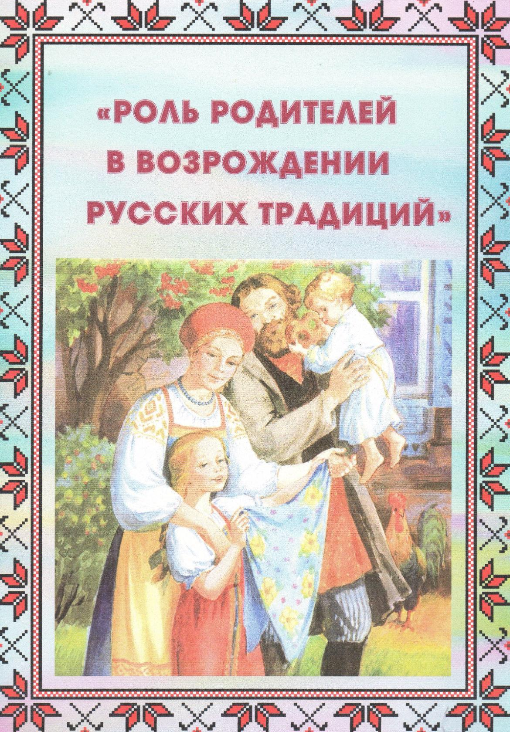
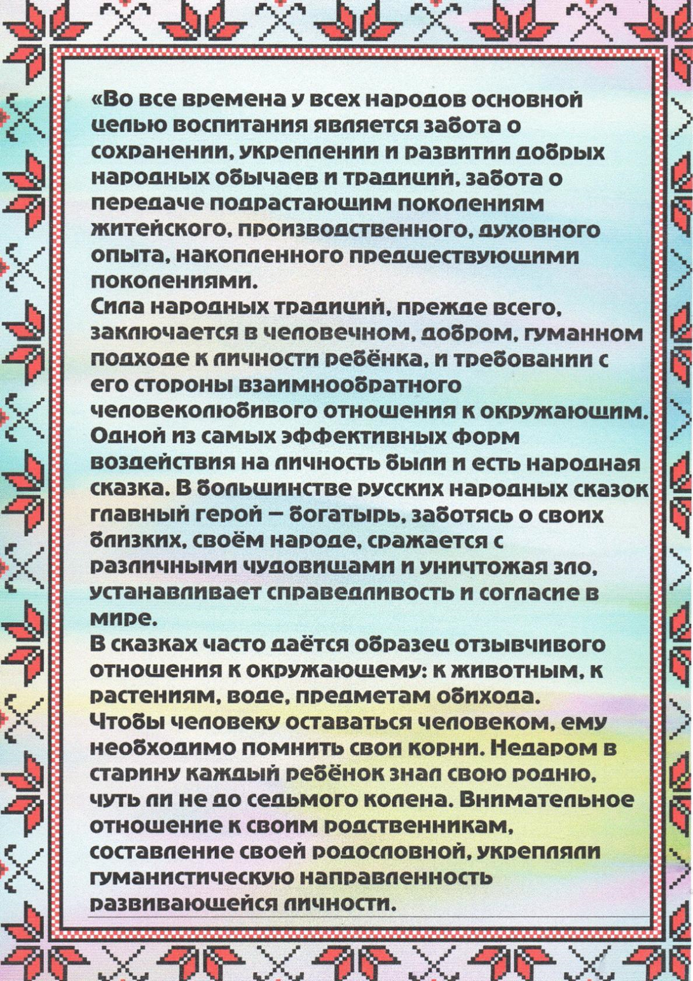

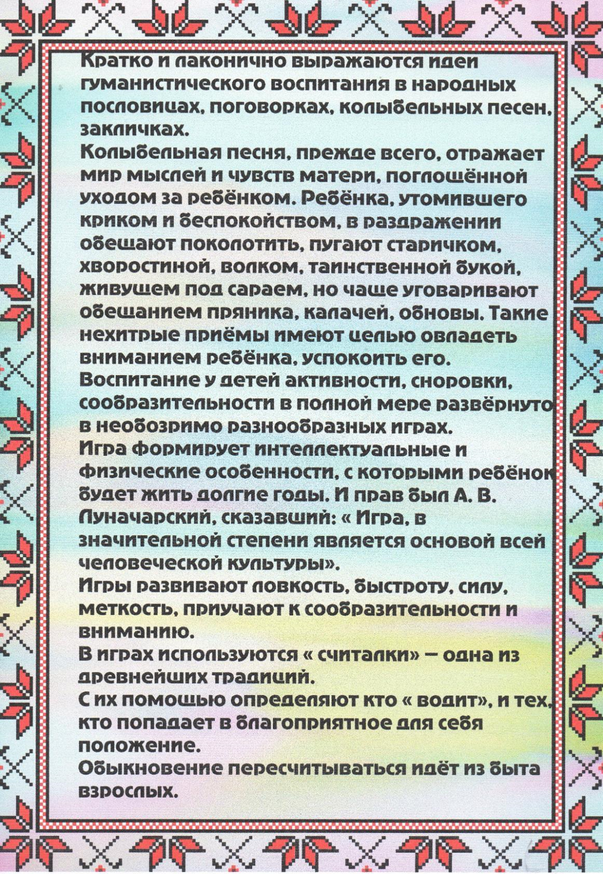
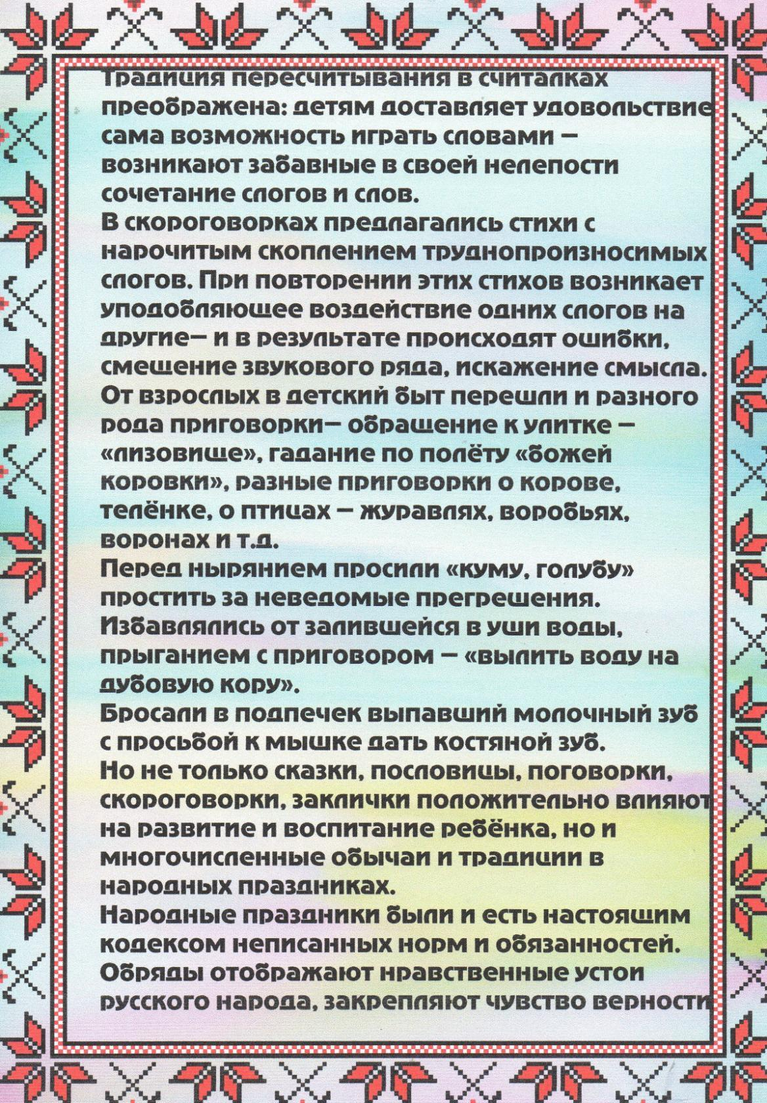
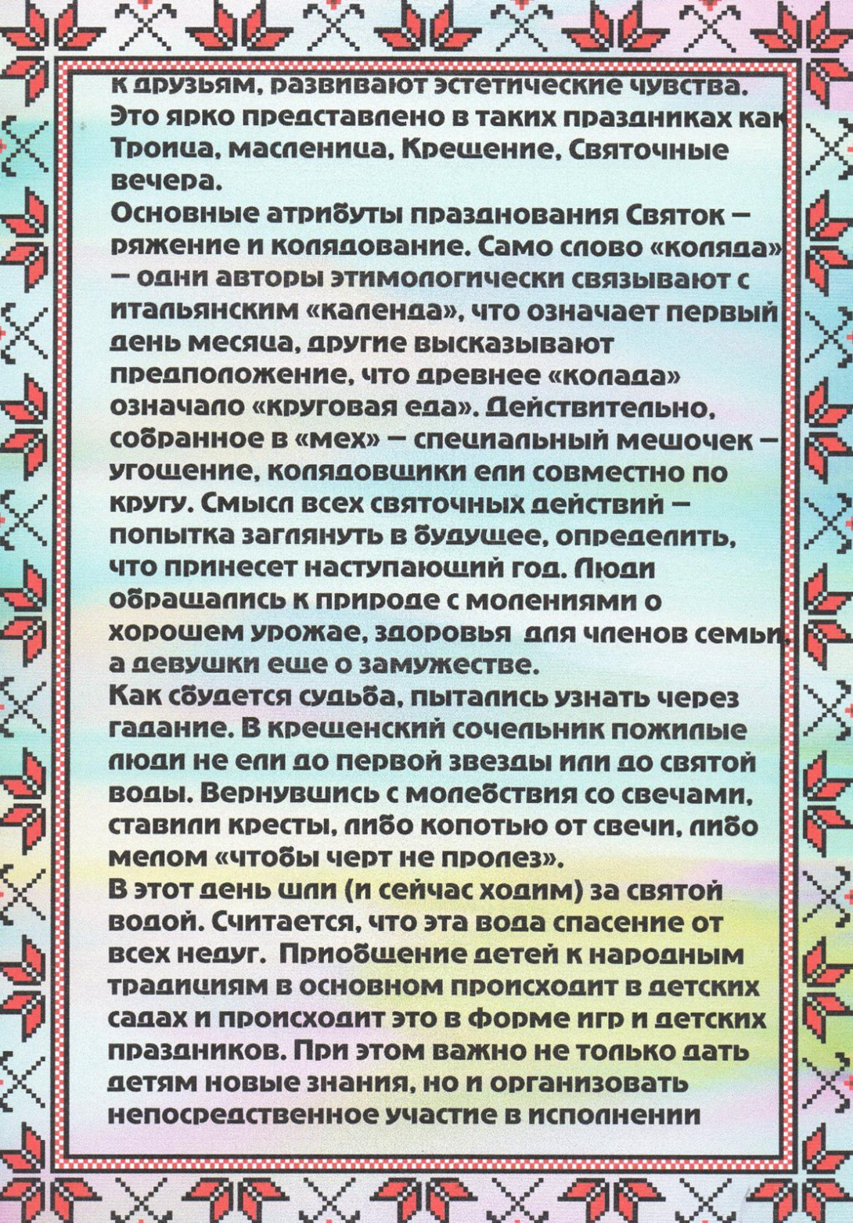
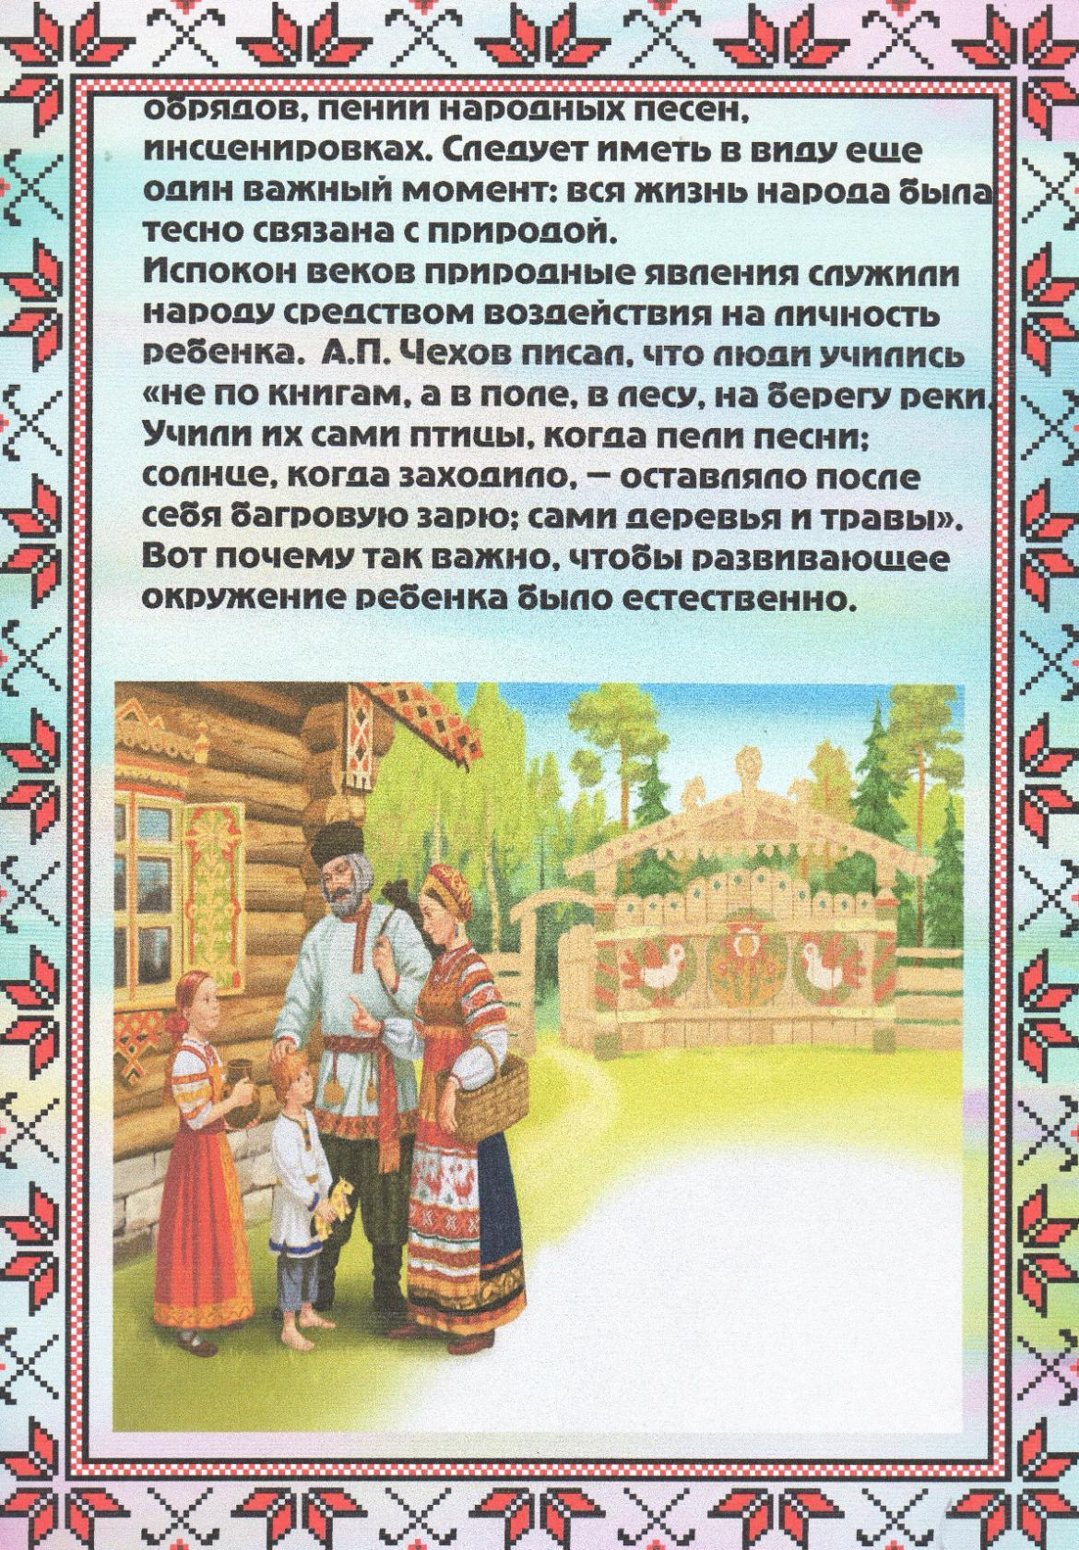
Консультация для родителей
«Роль фольклора в развитии детей дошкольного возраста»

Дети должны жить в мире красоты, игры, сказки,
музыки, рисунка, фантазии, творчества.
В.А. Сухомлинский
Одной из важнейших задач, стоящих перед нашим обществом в настоящее время, является его духовное возрождение, ведь на сегодняшний день искажены представления о доброте, милосердии, великодушии, справедливости и патриотизме. Формирование основ моральных качеств начинается еще в дошкольном детстве. От того насколько успешно осуществляется этот процесс, во многом зависит духовно-нравственное развитие ребенка.
Дошкольный возраст – фундамент общего развития ребенка. А одним из средств нравственного, познавательного и эстетического развития детей является народная культура, в том числе устное народное творчество. Неслучайно фольклор с давних времен оценивается в разных аспектах: как средство педагогического воздействия, как средство формирования духовно-нравственной культуры, как средство обогащения словарного запаса детей и как средство передачи красоты и образности русского языка. Только произведения устного народного творчества удивительным образом совмещают в себе глубокую мудрость, легкость осознания и простоту запоминания
Само слово фольклор - английского происхождения, оно значит: народная мудрость, народное знание.
Малые фольклорные формы: потешки, прибаутки, песенки, загадки, сказки, заклички, хороводы - несут в себе этнические характеристики; приобщают нас к вечно юным категориям материнства и детства. Ценность фольклора заключается в том, что с его помощью взрослый легко устанавливает с ребенком эмоциональный контакт, обогащает чувства и речь ребенка, формирует отношение к окружающему миру, т.е. играет полноценную роль во всестороннем развитии. Произведения устного народного творчества имеют огромное познавательное и воспитательное значение. Потешки - песенки, приговорки, потешки, первые художественные произведения, которые слышит ребенок. Произносимые взрослым короткие и ритмичные фразы, в которых ребенок улавливает повторяющиеся звуки («петушок», «ладушки», «киса», «водичка») вызывают у него реакцию на художественное произведение. Интонация голоса в одних случаях успокаивает его, в других - бодрит. Например: колыбельные песни оказывают усыпляющее воздействие, их поют ласковым, нежным голоском, покачивая куклу Катю: «Баю, баю, баю-бай, ты, собачка, не лай, Белолоба, не скули, мою дочку не буди». Для того, чтобы легче и быстрее дети запоминали колыбельные песенки, их нужно обыгрывать, т.е. включать те персонажи, о которых говорится в песенке (о собачке).
Знакомство с потешками надо начинать с рассказывания картинок, иллюстраций, игрушек. Дав рассмотреть детям игрушку, рассказать о персонаже потешки, о его особенностях. Объяснить детям значение новых слов, услышанных в потешке.
Можно использовать дидактические игры «Узнай потешку» (по содержанию картинки, надо вспомнить произведения народного творчества). «Угадай, из какой книжки (сказки, потешки) прочитан отрывок?» Словесные игры по мотивам народного творчества; например: «про сороку» (читать потешку и пусть ребенок отображает ее содержание в действиях). Потешка превращается в игру, увлекает ребенка. Дидактические упражнения «Узнай и назови» - достают из коробки игрушки или картинки по знакомым потешкам. Настольно-печатные игры по мотивам этих же произведений («парные картинки», «подбери такую же картинку», «лото», «разрезные картинки»).
Больше использовать потешек, пословиц, поговорок во время прогулки, обращая внимание на время года и состояние погоды, чтобы прогулка проходила более эмоционально и интересно для детей; где дети могут подражать голосам и движениям животных и птиц.
Пословицы и поговорки называют жемчужинами народного творчества; они оказывают воздействие не только на разум, но и на чувства человека; поучения, заключенные в них, легко воспринимаются и запоминаются. Пословицу можно использовать в любой ситуации, например если ребенок неаккуратно оделся можно сказать: «Поспешишь - людей насмешишь!». Много пословиц и поговорок о труде; знакомя с ними детям нужно объяснить их смысл, чтобы они знали, в каких ситуациях их можно применить.
Загадки - это полезное упражнение для детского ума. Учить детей отгадывать загадки модно так: на стол выставляется несколько игрушек, для каждой подобрать загадку:
1) «Идет мохнатый,
Идет бородатый,
Рожищами помахивает,
Бородищей потряхивает,
Копытами постукивает.»
2) « На голове красный гребешок,
Под носом красная борода,
На хвосте узоры, на ногах шпоры».
Дети быстро отгадывают, т.к. загадываемый предмет перед глазами. Дети могут сами попытаться загадать - придумать загадку об игрушке.
Можно проводить игры, которые помогут углубить и уточнить знания детей об окружающем мире: «Кто и что это?», «Я загадаю, а ты отгадай». «Подскажи словечко».
Сказки - являют собой особую фольклорную форму. Их лучше рассказывать, чем читать.
Хорошо начинать сказку с присказки: «Сказка, сказка, прибаутка…». После рассказа сказки, узнать с помощью вопросов, понял ли ребенок сказку? Вносить соответствующие игрушки, спросить: «Дети, из какой сказки пришли эти герои?»
Знакомя детей с разными фольклорными жанрами, мы обогащаем речь детей живостью, образностью, меткостью выражений. Потешки, песенки звучат, как ласковый говорок, выражая заботу, нежность, веру в благополучное будущее. Именно это и нравится детям в малых формах фольклора.
Малый фольклор позволяет развлекать, развивать и обучать малыша ненавязчиво и разнообразно. Ведь простые стишки, сказки, потешки, песенки – учат маленького человека жизни.

Рисование: «Русский сарафан»
Цель: формирование интереса к русскому прикладному искусству.
Задачи:
Образовательные:
-познакомить детей с традиционным русским костюмом, с народными обычаями
и украшениями одежды;
-вызвать интерес к жизни наших предков.
Развивающие:
-развивать интерес к русскому прикладному искусству;
-развивать творческую активность и фантазию;
- развивать мелкую моторику рук.
Воспитательные:
-воспитывать в детях любовь и бережное отношение к народной культуре и
традициям русского народа, творчеству русского народа, желание творить
самим.
Предварительная работа: знакомство с устным народным творчеством: чтение
русских народных сказок «Сивка-бурка», «Царевна-лягушка», «Хаврошечка»,
поговорок, пословиц . Знакомство с элементами русского народного костюма,
русскими народными играми «Жмурки», «Ловишки».
Ход занятия.
Воспитатель: Русский народ талантлив во всем: и в работе, и в отдыхе.
Русский фольклор удивляет нас до сих пор пословицами, поговорками,
потешками. Давайте вспомним, какие из них вы знаете?
Ответы детей: «Терпение и труд все перетрут», «Без труда не вытянешь и рыбку
из пруда».
Воспитатель: Молодцы ребята! А еще народ говорил: «Какова пряха, такова и
рубаха». Вот сегодня, мы с вами и рассмотрим, каков был русский костюм . А
потом нарисуем его.
(Показать детям русский народный костюм или куклу в таком
наряде).
А ведь сколько труда вкладывали люди, чтобы создать такую красоту. Этот
костюм одевали русские женщины. Костюму много лет, а он выглядит, как
новенький. А знаете почему?
Ответы детей.
Воспитатель: Его шили с любовью, очень бережно хранили и одевали только по
праздникам. Поэтому костюм радует наш глаз и сегодня.
Женский народный костюм состоит из рубахи и сарафана.
Какого цвета использовали материю, для изготовления костюма?
Ответы детей: Белого, красного (много).
Воспитатель: Рубаха белого цвета, на горловине и на рукавах вышивка. Как, вы
думаете, кто придумал узор для неѐ?
Ответы детей: Девушки, женщины.
Воспитатель: Для чего она нужна (вышивка)?
Ответы детей: Для красоты.
Воспитатель: Не только для красоты, а для защиты от болезней, бед, несчастий.
Поверх рубахи надевали длинный сарафан, украшенный лентами, вышитыми
узорами. Ребята, а как вы думаете, что вышивали на сарафане?
Ответы детей: Цветы, солнце.
Воспитатель: Ребята в таком нарядном костюме не стыдно и на ярмарку пойти.
Давайте вспомним, что такое ярмарка?
Ответы детей: Это праздничные рынки, базары. На ярмарке можно было что то
купить, продать , повеселиться, поводить хороводы , поиграть в игры.
Воспитатель: Вы хотите поиграть как на ярмарке?
Ответы детей: Да.
Воспитатель: Давайте поиграем в русскую народную игру «Карусель».
В центре стоит воспитатель. В поднятых руках он держит несколько лент. Дети
(по количеству ленточек) стоят по кругу боком к центру, в руках у каждого –
конец ленточки. Воспитатель начинает игру:
«Ели-ели, закружились карусели,(Дети идут шагом).А потом, потом, потом, все
бегом, бегом,(дети побежали).Тише, тише, не спешите карусель
остановите. (дети останавливаются, идут шагом).
Воспитатель: Садитесь на свои места. Давайте мы с вами сегодня нарисуем
русский народный сарафан. (Перед детьми рисунок сарафана с незаконченным
узором, образцы орнаментов для его украшения)
Ребята, я уже начала наносить свой рисунок. Делаю я это кончиком кисти.
Приступайте к заданию.
(Педагог наблюдает за работой детей, если возникают затруднения, оказывает
помощь. Следит, чтобы дети правильно набирали краску, ополаскивали кисти,
пользовались салфетками. Детям, закончившим работу быстрей других, можно
предложить разрисовать платочек) .
В конце занятия рисунки помещаются на выставке детского творчества.)

СЦЕНАРИЙ
Фольклорного праздника «
«Кузьминки»

Пояснительная записка
Актуальность выбранной темы.
На современном этапе, перед системой образования, стоит задача приобщения новых поколений к исторической памяти народа, а значит и сохранение её в наших детях. Знание традиционного наследия, патриотическая направленность в обучении, начиная с дошкольного возраста, является приоритетным направлением в деятельности педагогов ДОУ. Наше прошлое - это фундамент стабильной, полноценной жизни в настоящем и залог плодотворного развития народа в будущем. Ведущим компонентом народной культуры, имеющим большое воспитательное значение, является фольклор.
Участие детей в календарных обрядах - школа освоения жизненного опыта, накопленного старшими поколениями, их традиции и обычаи.
Разработка данного сценария рассчитана на детей старшего дошкольного возраста.

Цель: знакомство и приобщение детей к народному празднику «Кузьминки».
Задачи:
Обучающиеся:
- дать представление о народном празднике «Кузьминки»;
- познакомить детей с разными жанрами фольклора;
- обучение пению в народной манере.
Развивающие:
- развитие творческих способностей, навыков импровизации, хороводного пения через их собственную художественную деятельность;
- развитие интереса и культуры общения.
Воспитательные:
- воспитать чувство причастности к своему народу, к его истории и культуре;
- создание сплоченного коллектива единомышленников, творческого объединения детей;
- воспитывать чувство отзывчивости и доброжелательности.
Место проведения:
- музыкальный зал детского сада
Оформление:
- декорации , реквизиты: макет дома, чучело Кузьмы ( набито соломой, одето в мужские штаны и рубаху, опоясано кушаком, обуто в лапти, на голове шапка), две скамьи, прялка, веретёнца; стол, на нем: самовар, блюдо с угощениями;
- русские народные костюмы для детей;
- музыкальные и шумовые инструменты: бубен, треугольник, трещотки, деревянные ложки и др.

Под весёлую русскую народную музыку дети входят в зал.

Музыкальный руководитель проводит с детьми предварительную беседу

Давным - давно на Руси жили-были два брата: Кузьма да Демьян. Большие работники! Они кузнецы, они и плотники. Всегда людям помогали, в их руках любое дело выходило сладко.
Так, к зиме чтобы подготовиться, сколько дел надо было переделать: и в кузнице потрудиться, и в токарной мастерской, и плотницкое дело не забыть, и девицам- мастерицам помочь.
Да, за работу свою денег не брали, а добрые люди их благодарили – кашей кормили. А как с делами управлялись, так веселились пели, плясали, играли. Братья так дружно работали, что смело можно было сказать: «Двое, а работают, как один», не ссорились, не спорили – были большими мастерами. Со временем два брата слились в один образ.
Так с давних времён и дошёл до нас праздник « Кузьминки». Название своё он получил в честь братьев Кузьмы и Демьяна. И получил он название по имени одного из братьев «Кузьминки».
На «Кузьминки» осень провожали, зиму встречали. Ещё «Кузьминки» называли «курьи именины», «курячий праздник». В этот день пекли курники, вкусные да душистые пироги с начинкой из курицы. Изготавливали чучело Кузьки. Набивали штаны и рубаху соломой. Возле него пели , плясали, а потом сжигали. Так осень провожали. Считалось, что на «Кузьминки» - 14 ноября, первая встреча зимы.

ХОД РАЗВЛЕЧЕНИЯ:
В зал входят Демьян и Хозяюшка (воспитатели групп)
Демьян: Ото всех дверей , ото всех ворот
Приходи скорей, торопись народ.
- Здравствуйте, гости дорогие!
Хозяюшка:
Эй, люди добрые, красны девицы, да добры молодцы. Вам ли сегодня по домам сидеть, да в окно глядеть! Рада видеть Вас! Ждёт нас праздник большой, праздник радостный! По обычаю старинному
« Кузьминками» называется. На «Кузьминки» с осенью прощаемся, с зимой встречаемся.
Собралось к нам гостей со всех волостей. Как говорится – доброе начало - полдела откачало. Что ж, ребята, хотите каши?
Демьян: Погодите – погодите! Вы сначала меня развеселите, Кузьму позовите, осень проводите, зиму покличьте!

Дети исполняют песню «На Кузьму-Демьяна»
Хозяюшка: Праздник этот ремесла,
Домашнего очага.
Праздник не безделья –
Праздник рукоделья!
Эй, девицы – на все руки мастерицы, где иголка, где клубок – собирайте всех в кружок!

Игра «Иголка и нитка» (под русскую народную музыку).
Содержание: воспитатель – иголка; дети – нитка. Участники игры встают друг за другом, бегают змейкой и выстраиваются в круг.
Хозяюшка: Для умелых рук нужен постоянно труд. Да, девицы – мастерицы. А где же удальцы? Умелые кузнецы?
Если кто в поход собрался, да конь расковался – в миг звали кузнеца, подковать жеребца.
Как песня льется, так и куётся.

Мальчики исполняют песню «Во кузнице».
Хозяюшка: Да, кузнецы, столяры и плотники, славные работники. Что, Демьян, каша – то еще не готова? Где моя большая ложка?

Дети: Хочешь есть калачи – не сиди на печи.

Игра «Плетень» (под музыку)

Хозяюшка: Эх, возьмешь деревянную ложку, будешь кашу хлебать понемножку. Не бьется, не ломается, порчи никакой не подвергается.

Демьян: А еще на ложках народные умельцы играли, да песни весёлые запевали!
Хозяюшка: Ложки, ложечки резные,
Зазвенят в один момент
Не простые – расписные
Древнерусский инструмент.
Детский ансамбль исполняет русскую народную песню «Маков цвет»

Хозяюшка: Да вижу петь вы мастера. А вот мы посмотрим, какие у нас девчата ловкие да проворные. Кто хочет своё мастерство показать, надо ниточку на веретено намотать. Понятно задание? Начинаем соревнование.
Игра «Смотай нитки»
Хозяюшка: А сейчас предлагаем для парней игру, мерить силу, как бывало в старину!
Игра: «Петушиные бои»
Хозяюшка: Вот какие у нас парни озорные!
- Гости дорогие, вы по лавочкам- то не засиделись? А ну, все на круг выходи, да пляску заводи.
Исполняется русская народная песня «На горе- то калина» (хоровод)

Демьян: Молодцы, вижу – вижу, как стараетесь. А где же Кузюшка?
Хозяюшка: Ребята, давайте Кузю позовем?
Мы пять раз в ладоши хлопнем,
1-2-3-4-5,
И пять раз ногами топнем,
1-2-3-4-5,
Кузю в гости позовем,
Танцевать мы с ним начнем.

(Демьян вывозит чучело Кузьки на санях под русскую народную мелодию и везёт его по кругу). Дети хлопают в ладоши.

Хозяюшка: Ребята, Кузенька на саночках, знать зима скоро. А теперь пришла пора Кузюшку величать!
Дети, стоя в кругу, поют Кузьме :
Милый наш Кузюшка, 2 раза
Мы тебя славим.
Мы тебя славим, 2 раза
В хоровод поставим.
Распрощаемся с тобой, 2 раза
Ты иди на покой.
Хозяюшка: Пришла пора проводить наших дорогих Кузьму и Демьяна. Уходят Кузьма и Демьян и осень за собой уводят и зима полноправно вступает в свои права. Прощай и ты Кузюшка! (отдаёт Кузьму Демьяну). До новой Осени! До нового урожая!

Дети машут вслед Кузьме, которого уносит «Демьян»
Дети кричат «До свидания, осень!».

